**ΤΟ ΘΕΩΡΗΜΑ ΤΟΥ ΘΑΛΗ**

Ο Θαλής, σκαρφίστηκε το θεώρημα θέλοντας να μετρήσει το ύψος της πυραμίδας του Χέοπα. Επηρεασμένος από το μέγεθος αλλά και τις ψυχές που χάθηκαν για να κατασκευαστεί το έργο που αντάξιο του δεν υπήρχε την εποχή εκείνη αποφάσισε να υπολογίσει το ύψος χρησιμοποιώντας την σκιά του και ένα σκοινί.

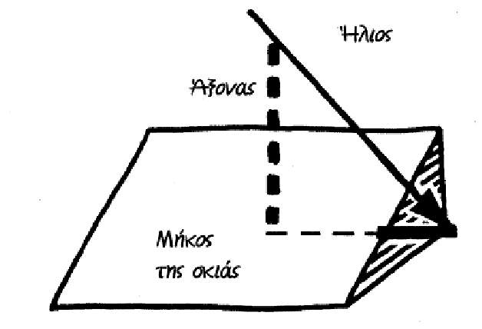

Καθώς, λοιπόν, βρισκόταν μπροστά στην πυραμίδα του Χέοπα σκέφτηκε το εξής : την ίδια στιγμή, η σχέση που έχει αυτός με τη σκιά του ήταν η ίδια με τη σχέση της πυραμίδας με τη σκιά της. Γι αυτό έκανε ένα κύκλο στο έδαφος με ακτίνα ίση με το ύψος του και ξεκίνησε να μετράει.

Θα κάνει τις μετρήσεις του εκείνη τη στιγμή της ημέρας που οι ακτίνες του ήλιου είναι κάθετες στην πλευρά της βάσης. Και αυτό γιατί δεν θα μπορούσε να βρει αλλιώς το μήκος της σκιάς που κρυβόταν μέσα στην βάση.

Δεν είχε παρά μόνο ένα σχοινί και αυτό που του χρειαζόταν ήταν μια μονάδα μετρήσεως. Χρησιμοποίησε το Θαλή, δηλαδή το ίδιο του το ύψος. Με το σχοινί, του οποίου το μήκος είχε προσαρμόσει στο ύψος του, μέτρησε τη σκιά. Βρήκε ότι η σκιά είχε μήκος 18 Θαλήδες. Στη συνέχεια, μέτρησε την πλευρά της βάσης και τη διαίρεσε δια δύο. Βρήκε 67 Θαλήδες. Η πυραμίδα του Χέοπος έχει ύφος 85 Θαλήδες.

Οι ακτίνες του ήλιου είναι παράλληλες και τέμνουν δύο ευθείες, (Θαλής με τη σκιά του) –(πυραμίδα με τη σκιά της). Συνεπώς τα τμήματα που ορίζονται στη μία, είναι ανάλογα με τα αντίστοιχα τμήματα της άλλης.

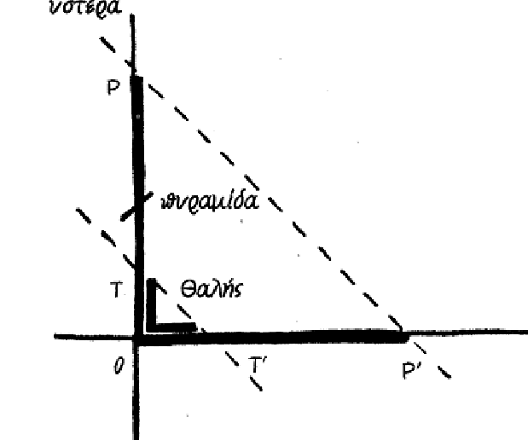

Σε τοπικές μονάδες μετρήσεως, ο Θαλής είχε μήκος 3,25 αιγυπτιακούς πήχεις, επομένως το συνολικό ύψος, όπως το υπολόγισε ο Θαλής, ήταν 276,25 πήχεις. Σήμερα γνωρίζουμε ότι το πραγματικό ύψος της πυραμίδας είναι 280 πήχεις δηλαδή 147 μέτρα.